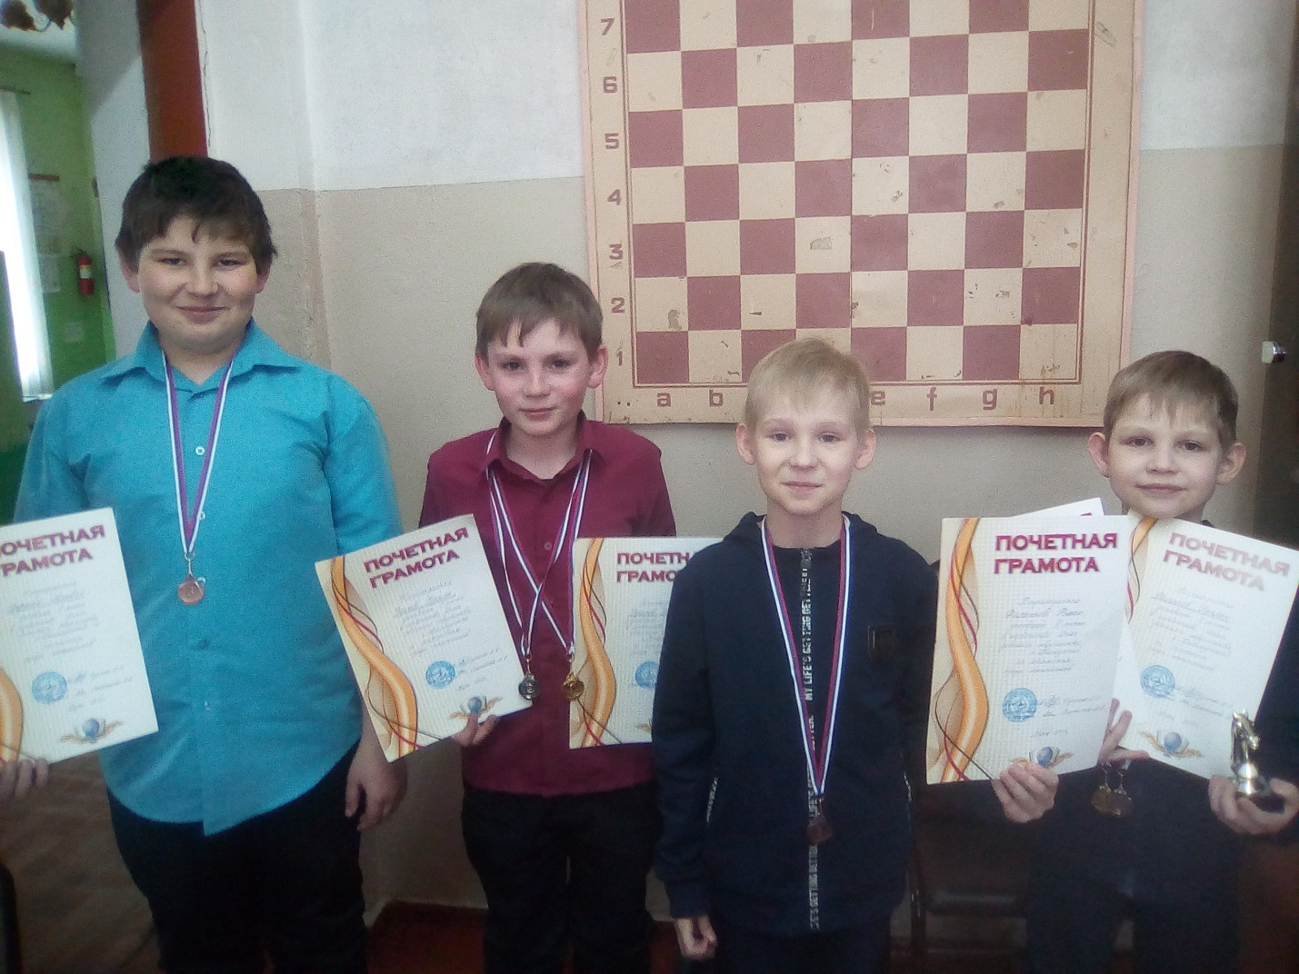
20 марта закончилось первенство по шахматам и шашкам среди школьников, посещающих кружок «Шахматы» в Доме детского творчества п. Приамурский.
В соревнованиях приняли участие 14 школьников МБОУ «СОШ № 18» с 1-9 классы. В упорной борьбе определились победители. Ими стали - по шахматам: 1 место – Филиппов Руслан (ученик 1б класса), 2 место – Удалов Герман (ученик 5б класса), 3 место - Филиппов Роман (ученик 1б класса); по шашкам – 1 место поделили между собой учащиеся 5б класса Карташов Дмитрий и Удалов Герман, 2 место – Филиппов Руслан (ученик 1б класса), 3 место – Дорогой Матвей (ученик 5б класса).
Призеры были награждены медалями и грамотами, а победители получили еще и шахматные кубки.

Руководитель кружка – педагог дополнительного образования Лиштакова Марина Анатольевна.

